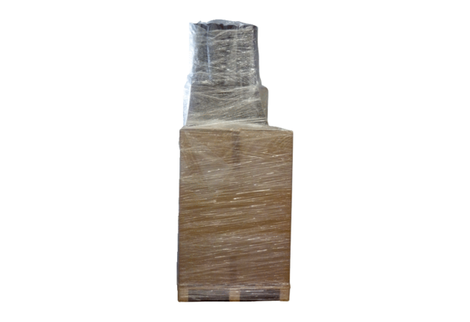Pakiet kanałów FAP 2 FAS/160Opakowanie jednostkowe: 1 sztukaAsortyment: K
Numer artykułu: 5999.0110Producent: MAICO

